**COI_Secret Word**

ข้อนี้ ถ้าทำแบบเถรตรงเลย คือ ทำ KMP แล้วถ้าเจอสตริงปลดล็อกแล้ว ก็ให้ลบ substring ที่เจอนั้นออกจาก string หลัก แล้วก็เริ่มทำใหม่

ทำไปเรื่อยๆจนกว่าจะไม่เจอสตริงปลดล็อกแล้วก็หยุด

มันมีอะไรบางอย่างที่เราทำซ้ำๆโดยไม่จำเป็นอยู่ครับ

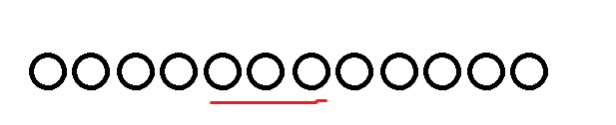

สมมุติว่าตรงแดงๆคือสตริงปลดล็อกที่จะเจอนะครับ

แทนที่เราเจอแล้วลบสตริงนั้นทิ้งแล้วเริ่มใหม่หมด

**เราก็แค่เอา state ของ kmp ตรงก่อนสตริงปลดล็อกที่เจอมาทำต่อกับตัวต่อๆไปแทน**

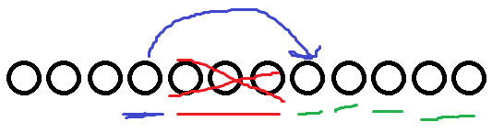

อารมณ์มันจะคล้ายๆ stack เลยครับ คือ

1. ถ้า state kmp ยังไม่ถึง ให้ push ลง stack

2. ถ้า state kmp ตอนนี้คือเจอครบแล้ว ให้ pop ตัวอักษรออกจนกว่าจะครบความยาวสตริงปลดล็อก แล้วเอา state kmp ของตัว top มาทำต่อ

โค้ดไม่ยาว ประมาณนี้เลย

(sta คือ stack ที่ใช้เก็บ state kmp ครับ

ans คือ เก็บตัวอักษรที่เป็นคำตอบนั่นเอง ถ้า sta มีการ pop แล้ว ans ก็จะโดน pop ไปด้วย)

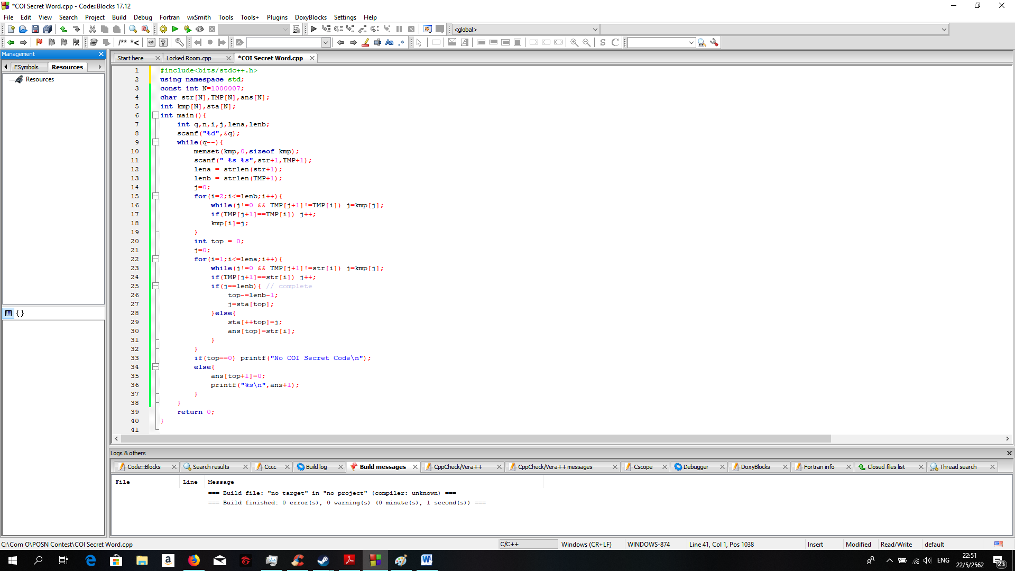

คำเตือน: ตอนพิมพ์คำตอบ ให้ printf(“%s”); เท่านั้นนะครับ ถ้าไล่ printf(“%c”) ทีละตัวๆ มันจะช้าแล้วติดทีครับ